ZGODOVINA
Delavska gibanja, prva svetovna vojna, obdobje med obema vojnama

ZEMLJEVIDI(države z glavnimi mesti!) - Evropa pred 1. Svetovno vojno (ob koncu 19. stoletja), Evropa po 1. Svetovni vojni (med vojnama)

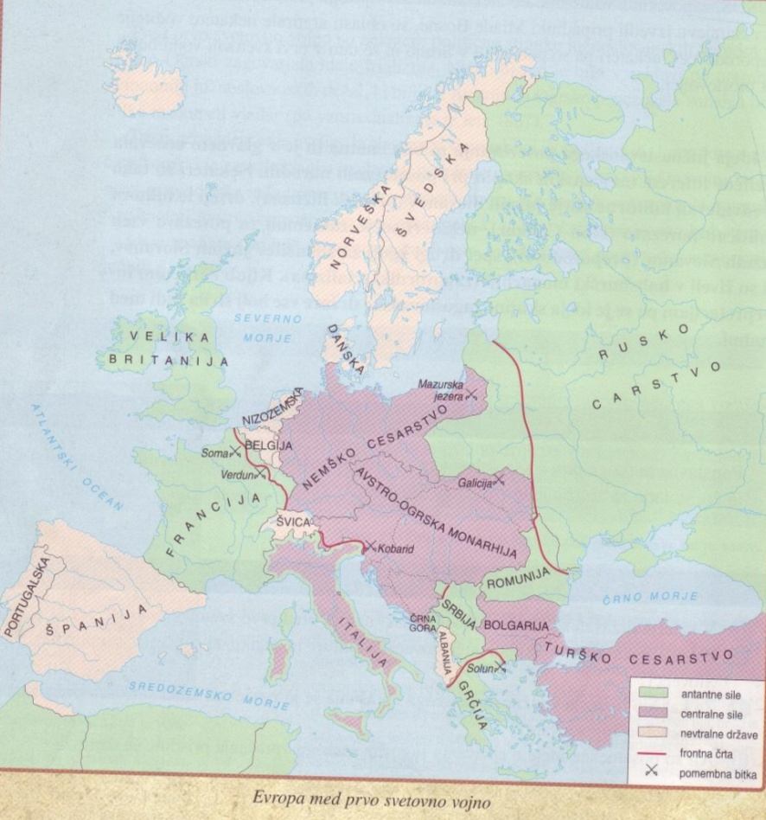

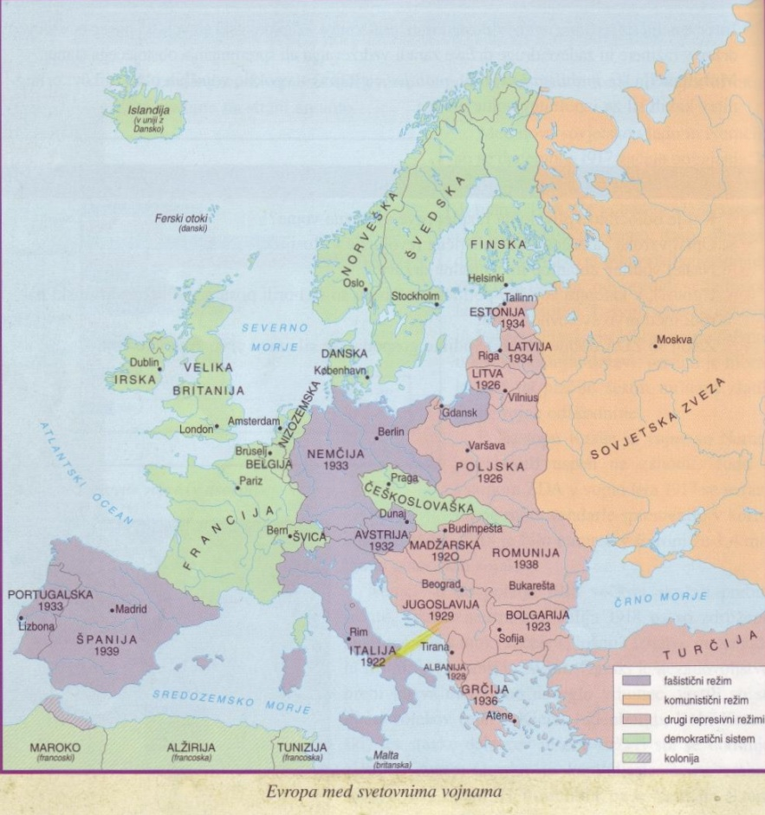

POJMI

Internacionala – mednarodno delavsko združenje
Fronta – bojna črta
Pozicijska vojna – je vojaški spopad, ki se bije iz utrjenih pozicij na bojnih črtah – frontah, ločenih od zaledja
Atentat – napad oz. poskus umora pomembne osebe/ predstavnika neke države
Ultimat – zahteva ene države drugi, naj izpolne določene pogoje
Revolucija – hitra sprememba npr. v politiki
Mobilizacija – vpoklic vojaških obveznikov v vojsko (pritegnitev, povečanje aktivnosti nečesa)

VPRAŠANJA

- DELAVSKA GIBANJA (Položaj, bistvene značilnosti, smeri gibanja - POJMI)

Z industrijsko revolucijo pride do rasti delavstva. Zaradi nezadovoljstva (POLOŽAJ DELAVSTVA: dolg delovni čas – 14 do 16 ur, slabe bivalne in higienske razmere, nimajo socialnega, zdravstvenega, pokojninskega, invalidnega zavarovanja) se pojavijo delavska gibanja:
- Ludizem- Anglija, razbijanje strojev, 1810
- Čartistično gibanje – doseže zakon o 10-urnem delavniku, omejevanju dela otrok
- Anarhizem – vsaka lastnina, ki ne temelji na delu, je tatvina; družba brez oblasti(Bakunin)
- Utopični socializem – zavema se za idealne rešitve družbenih in ekonomskih problemov, ideja o skupni lastnini, pravični, enakopravni in humani družbi; hočejo doseči brez revolucije
- Znanstveni socializem – Marx, Engels: Komunistični manifest (pot revolucije - nasilje, brezrazredna družba-komunizemskrajni socializem)
- Krščanskosocialno gibanje – kmetje

Trade Union – organizacija sindikatov v Angliji, ki da pobudo za ustanovitev Internacionale
1871 PRVA PARIŠKA KOMUNA – delavska država

Sindikati ustanovijo l. 1864 v Londonu Prvo Internacionalo (mednarodno združenje delavcev), ki potem razpade, potem še 1889 v Parizu Drugo Internacionalo (največji vpliv Nemška socialdemokratska stranka). Razpade tik pred 1. Svetovno vojno. Prvi maj: praznik dela – spomin na stavko v Chicagu

- Sklepi Druge Internacionale (samo klenejo, a se ne uveljavi):
- Delavski zaščitni zakon (bolezensko in starostno zavarovanje, varstvo pri delu)
- Osemurni delavnik

- PRVA SVETOVNA VOJNA

Povod, vzroki, ostale točke (fronte, tabori, ruska revolucija)

VZROKI:
- Imperializem ali kolonializem (Nemčija – prodor na vzhod). VB ima največ kolonij
- Mejni spor med Francijo in Nemčijo zaradi Alzacije in Lorene
- Oboroževalna tekma med VB in NemčijoNemmci razvijejo podmornice zaradi premoči VB na morju
- Rusija hoče dostop do Sredozemskega morja
- Avstro-Ogrska in Srbija – spor za Bosno (l. 1908 jo A-O aneksira oz. priključi)

POVOD:
Atentat na prestolonaslednika Franca Ferdidnanda 18. Junija 1914 v Sarajevu. A-O postavi Srbiji ultimat, da v 48 urah izroči atentatorja.

TABORI – izoblikujejo se 3 tabori:
- Antantne (Srbija, Francija, VB, Rusija, ZDA od 1917, Japonska, Italija od 1915)
- Centralne (Nemčija, A-O, Bolgarija, Turčija)
- Nevtralne (Švica, Španija, Švedska, Norveška, Nizozemska, Belgija, Danska, Islandija)

Prva svetovna vojna je zadnja vojna, pri kateri je fronta ločena od zaledja (zadnja pozicijska vojna). Začne se 28. Julija 1914 in se konča 11. Novembra 1918.

FRONTE

ZAHODNA FRONTA – Nemčija proti Franciji(+Angliji)

Francija na meji naredi Maginotovo linijo (vrsta bunkerjev in utrdb). Nemci prečkajo nevtralno Belgijo in želijo osvojiti Pariz. Fronta se vseeno ustali na reki Marni. Leta 1915 Nemci zato v Belgiji pri Ypresu prvič uporabijo klorov bojni plin, a ne dosežejo nič. 1916 se začne pozicijska vojna – fronta se od takrat bistveno ne premika.
Ena največjih bitk na tej fronti je bitka pri VERDUNU (feb.-dec.). Britanci pomagajo Francozom v bitki pri reki SOMI. Francija 1917 začne ofenzivo proti Nemcem, a doživi neuspeh. Začne se demoralizacija – nov francoski poveljnik Petain uvede ukrepe – ubijejo vskega dezerterja. Obljubi, da nebo nobene večje ofenzive, dokler ZDA ne vtopi v vojno (ZDA stopi v vojno zaradi posojil Franciji in Angliji, ki jih ob primeru, da izgubita vojno, ne bi dobili nazaj). Povod za vstop: Nemci napadejo ameriško ladjo Lousitanijo, ZDA pa pošlje v Evropo milijon vojakov.
Novembra 1918 – zmaga antantnih sil na zahodni fronti in konec vojne 11. Novembra 1918.

VZHODNA FRONTA – od Baltskega do Črnega morja – Rusija proti A-O in Nemčiji

Nemčija in A-O odpreta fronto. Nemci preprečijo napad s Finske in Romunije in premaknejo fronto do Visle. Nemci dobijo okrepitve z zahodne fronte in zmagajo pri Tannenbergu. Fronta se ustali od Baltika do Romunije. Rusi so uspešnejši v bojih z A-O – premagajo jih.
1916 Rusi želijo doseči prodor na jugu. A-O pomagajo Nemci in ustavijo Ruse. Začne se izčrpavanje. 1917 Rusija izstopi iz vojne, začne se ruska revolucija (1917-21) in državljanska vojna. Oblast prevzamejo boljševiki (Lenin). Nemčija proti koncu vojne finančno podpre boljševike in jim tako pomaga na oblast. Preimenovanje v Sovjetsko zvezo. Moskva postane prestolnica namesto Sankt Petersburga.

VOJNA NA MORJU

Bitka pri Jutlandiji (2 dni – 31. Maj do 1 jun. 1916). Najpomembnejša bitka na morju, v kateri ne zmaga nihče. Britanci se imajo za zmagovalce, ker Nemci pobegnejo, Nemci pa zato, ker so imeli manj izgub od Britancev.

VOJNA V KOLONIJAH – Turki proti Arabcem (Palestinci), Grkom, Kurdom, ki jim pomaga Anglija

Angleži imajo kolonije v Palestini, Egipt

Turčija se bori na 4 frontah:
- Rusija – Kavkaz Lawrence Arabski združi arabska plemena. Rusija potisne Turke iz Perzije.
- Egipt (kolonija VB) – VB enote na Sinaj, da brani Sueški prekop. V Gazi jih ustavijo Turki. Turki hočejo na svojo stran Arabce, ki jim zaradi šovinizma ne zaupajo. Antanta jih potisne do Jeruzalema in ga zavzame.
- Dardanele – Francozi in Angleži doživijo poraz pri Galipoliju
- Irak

1916 Turčija premaga britanske čete v Perziji in zasede del ruskega ozemlja (Armenije). Izvedejo pokol, po vojni pa še enega (genocid). Da bi Britanci ohranili prestiž in naftne vrelce, zavzamejo Bagdad. Turke dokončno porazijo 1918. Po 1. Svetovni vojni v Turčiji revolucija – državljanska vojna – Mladi Turki proti prosultanski stranki. Zmaga Mladoturkov z Atatürkom na čelu. Glavno mesto se iz Caigrada preseli v Ankaro. Evropejzacija – uveljavljanje evropske mode, pisave (latinica), Turčija postane moderno urejena država s predsednikom, ki nadomesti sultana. Turčija izgubi ozemlja: Arabske province, Italija,

BALKAN – SOLUNSKA FRONTA

A-O napade Srbijo, Srbija doseže dve pomembni zmagi (bitka pri Ceru). V vojno stopi še Bolgarija, tako da je bila zdaj Srbija obkoljena. Umakne se na Kosovo, čez albanske planine do Jadranskega morja. Veliko žrtev med Srbi zaradi bolezni, maraza, lakote in albanskih plemen. Vojska se ob pomoči antantne mornarice umakne na Krf in potem odide do Soluna – Solunska fronta se odpre. Srbija ob pomoči Francije potisne centralne sile čez Donavo.

SOŠKA FRONTA – Italija proti A-O

Italij a stopi v vojno na strani antante leta 26. aprila 1915 po podpisu Londosnkega sporazuma. V zameno ji je obljubljeno ozemlje A-O do razvodja Save in Soče, del Dalmacije, Tirolske. Vsega skupaj je prišlo do 11 ofenziv.
Preoboj Soške fronte »Čudež pri Kobaridu« - Italijane potisnili do reke Piave, kjer se fornta ustali. Italijani s Francozi zasedejo črto londoske pogodbe. 1918 kapitulacija A-O in Nemčije.

(Na tej fronti sodelovali tudi Julius Kugy, Rommel, Hemingway)

POSLEDICE PRVE SVETOVNE VOJNE

Žrtve, vojni invalidi, ženske se zaposlujejo v tovarnah – zahtevajo politične pravice, zaradi pomanjkanja – španska gripa, globalna civilizacija – radio, propad večjih cesarstev – rusko, turško, nemško, avstrijsko.

SVET MED OBEMA VOJNAMA

TOTALITARNI REŽIMI

Totalitarizem – Stranka ali posameznik ima popoln nadzor nad prebivalstvom (nacizem – nadzor nad zdravstvom, Sovjetska zveza – nadzor nad šolstvom, nadzor nad versko opredeljenostjo...)

Režimi:
- Nacizem (NEM)
- Fašizem (IT, ŠPA)
- Fašizem po Azijsko (JAP)
- Stalinizem (SZ)

 | Nacizem | Fašizem | Fašizem v Aziji | Stalinizem
Država | NEM | IT | JAP | SZ
Vodja | Hitler | Mussolini | Hirohito | Stalin
Simboli | Svastika  Rimski orel  Rimski pozdrav | Fasci di combatimento (butara s sekiro) | (rdeče) sonce  Cesarja častijo po božje | Rdeča zastava s srpom in kladivom
Podpora | Večina prebivalstva | Večina Italijanov | Večina prebivalstva | Člani Komunistične partije (1/4 ljudi)
Odnos do vere | arijanstvo | Sodeluje s katoliško vero (naslanja se na Cerkev) | Sodeluje z vero (šintoizem, budizem) | Proti vsem veram
Odnos do opozicije | Zapiranje nasprotnikov v koncentracijska taborišča | Zapiranje nasprotnikov v koncentracijska taborišča | Poskusi z biološkimi orožji | Delovna taborišča – gulagi, likvidacije
Umetnost | Kult osebnosti, uporaba gotice – vračanje h koreninam, antični stil (Rim) | Kult osebnosti, rimska tradicija | Kult osebnosti, vračanje k japonski tradiciji | Kult osebnosti, socialistične stavbe
Zunanja politika | Prodor na vzhod, severna Evropa | Severna Afrika, J. Evropa, Balkan (rimski imperij) | Dalnji vzhod (Japonska, Kitajska, Koreja, Avstralija) | Poljska, Baltske države, Finska, Jug Evrope, Vzhod

DRŽAVE MED OBEMA VOJNAMA

NACIZEM
nürnberški zakoni za Jude, razlika med kristalno nočjo in nočjo dolgih nožev, opiši hitlerjev vzpon na oblast, opiši Weimarsko republiko, opiši ideologijo NSDAP, opiši zunanjo politiko Nemčije

Weimarska republika

Prej nemško cesarstvo. Nastane leta 1919. Delitev oblasti: zakonodajna (parlament), izvršna (vlada, kancler-premier), sodna (sodstvo). Predsednik Ebert. Nemčija plačuje vojno odškodnino, sledi inflacija in gospodarska kriza.

Hitlerjev vzpon na oblast

Hitler je postal predsednik stranke NSDAP. Izvede državni udar leta 1923 v Münchnu. Obsojen je na 5 let zapora. V zaporu napiše knjigo Mein Kampf. Po njegovem izpustu (v zaporu 8 mesecev) se njegova stranka krepi. Moč si pridobi velekapitala, agrarnih veleposestnikov in vojske. Leta 1933 NSDAP postane druga največja stranka; Hitler postane kancler. Ustavo izpodrine Zakon o posebnih pooblastilih. Sindikate razpustijo, socialdemokratska in komunistična stranka sta prepovedani, ostale se razidejo. 30. Junija 1934 SS obračuna z notranjo opozicijo (SA-Hitlerjevi nasprotniki znotraj stranke) v tako imenovani Noči dolgih nožev. Kmalu umre predsednik Hindenburg in Hitler l. 1934 prevz ame mesto predsednika in poveljnika vojske.

Ideologija NSDAP

Leta 1920 NSDAP zahteva pravico do samoodločbe za združitev vseh Nemcev (ki potrebujejo »svoj prostor pod soncem«). Za njihovo ideologijo je značilen rasizem oz. antisemitizem (protižidovstvo), antiboljševizem (protikomunizem).

Nürnberški zakoni

1935 izda zakone proti Judom – diskriminacija:
- Nimajo političnih pravic
- Ne opravljajo javnih služb
- Prepoved poroke z Nemci
- Živijo v getih

Kristalna noč

1938 je SA vodila obračunavanje z Judovskim prebivalstvom, požigali in razbijali so judovske trgovine, sinagoge in stanovanja. To je bil začetek preganjanja Judov.

Zunanja politika Nemčije

1936 sklene os Rim-Berlin-(+kasnjeje Tokio) - zavezništvo
Műnchenski sporazum z VB, Italijo, Francijo – dovolijo priključitev Sudetskih Nemcev (Češkoslovaška)
Pakt s Sovjeti o nenapadanju, delitvi Poljske in Baltskih držav
Protikominternski pakt – pakt z državami proti SZ
+priključi (aneksira) Avstrijo Nemčiji leta 1938

ITALIJA
značilnosti fašizma, kako pride Mussolini na oblast, ozemeljski apetiti

Mussolini pride na oblast leta 1922, ko izvede pohod na Rim – državni udar. Od kralja Emanuella IV zahteva mandat za sestavo vlade.

Značilnost fašizma:
- Šovinizem (poveličevanje lastnega naroda)
- Prizadeva si za obnovitev rimskega imperija
- Korporativizem – gospodarsko-družbena ureditev, sistem, ki predvideva, da pri reševanju problemov med delavci in delodajali sodeluje država – s tem hoče odpraviti razredni boj
- Naslanja se na Cerkev l. 1929 podpiše Mussolini Lateransko pogodbo z Vatikanom
- Obračunavanje, zapiranje nasprotnikov

Ozemeljski apetiti Italije (obnova rimsega imperija):
- Sredozemske države
- Somalija in Abesinija
- 1939 priključi Albanijo

STALINIZEM
NEP , opiši oblast politbiroja, opiši SZ v času Stalina

Do leta 1924 je vodja boljševikov Lenin. Zaradi izjemno slabih razmer v gospodarstvu uvede NEP – novo ekonomsko politiko (uvede davek v menjavi, kmetje lahko najamejo plačano delovno silo, veliko majhnih privatiziranih podjetij, uvede širok razpon mezd, spodbujali produktivnost in znanje z nagradami, večanje cen med kmetijskimi in industrijskih izdelkov)

Sovjetska zveza v času Stalina – gospodarska politika
Stalin uvede petletke (prva 1928) – plansko gospodarstvo. Značilna je elektrifikacija, industrializacija, vzpon kombinatov (tovarn) kolektivizacija. Razlastitev kmetov in oblikovanje KOLHOZOV (kolektivna posestva) in SOVHOZOV (državna posestva) (nacionalizacija in kolektivizacija). Razmere v gospodarstvu se zaradi napačnega vodenja in pomanjkanja strojev slabšajo. Kmetje so nezadovoljni, ker so jim znova vzeli zemljo. Druga petletka: načrtujejo prekope, kombinatov, železniška omrežja. Tretja: vojna industrija.
Načrti so skoraj v celoti uresničeni, ceno za uspeh pa plačuje prebivalstvo – pomanjkanje vsega. Vse je podrejeno interesom sistema, posameznik ne velja nič.
Stalinove čistke – odstranitev državnih nasprotnikov, zapiranje v gulage. Ima popolno oblast

Vodstvo države

Ljudstvo, ki ga predstavlja edina stranka Komunistična partija SZ izberejo Partijski kongres, ta voli centralni komite, ki voli POLITBIRO. Ta vrhovni organ ima oblast nad Ustavo, zakonodajo, sodstvom, parlamentom, vlado (oblast nad vojsko in tajno policijo).

DEMOKRATIČNE DRŽAVE – ZDA (delovni list!)
zakaj pride do zloma borze, posledice; opiši New Deal

Borzni zlom na »črni petek« 1929. Veliko denarja vlagajo v delnice. Zaradi špekulacij (lažnih podatkov po radiu o višini cen delnic,... nato prodajo delnice in se umaknejo). Velika brezposelnost, spremembe gospodarstva, ljudje delajo samomore, saj so imeli nekateri vse premoženje v delnicah; kriza postane svetovna (ZDA ne daje več posojil). Vlada se ne zna spoprijeti s krizo. Novoizvoljeni predsednik Franklin Roosevelt izvede New Deal (nov dogovor) – program družbenih in ekonomskih reform.

NEW DEAL

- Prohibicijski zakon – prepoved proizvodnje in prodaje alkohola – posledica je nastanek mafije in naraščanje prostitucije
- Finančna reforma – zapre banke za 1 teden, dolar dobi srebrno podlago, zniža plače
- Reforma industrije – daje ugodna posojila za razvoj proizvodnje
- Reforme kmetijstva – država podpira izvoz – žito in bombaž
- Socialno skrbstvo – nadomestilo zza brezposelnost; mladinski delovni tabori (18-26 let)
- Velik pomen avtomobilske industrije

